SEKEYTE Bale Netwrap
(Китай)
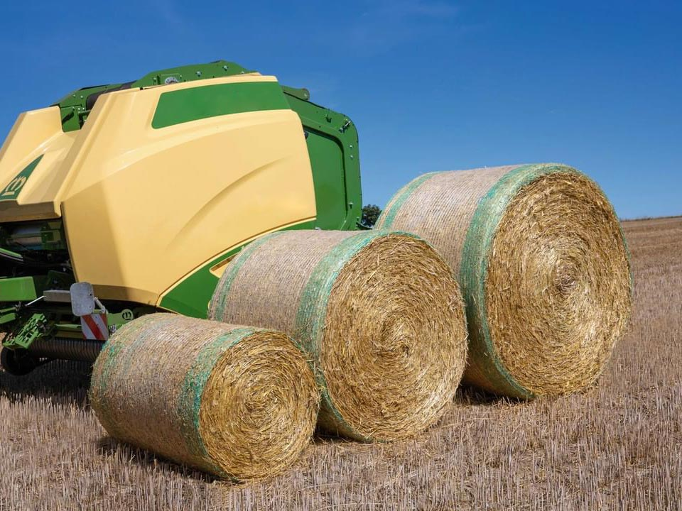
Высокопрочная конструкция сети тюков для максимальной прочности и долговечности. Структура сетки закреплена качественным плетением, периметр ячеек точно просчитан. Благодаря этому она туго охватывает тюк и защищает корма при любых погодных условиях.
Сетка для тюков изготовлена с использованием отборного высококачественного Virgin Polyethylene. C высокой устойчивостью к УФ-лучам. Под влиянием солнечного света сетчатая структура не разрушается.
Сетка постоянного и однородного качества. Мягкость и эластичность нитей уменьшает износ прессовального оснащения, повышая срок их эксплуатации.
Имеет специальную маркировку, что позволяет не ошибаться при установке. А последние 120 метров имеют сигнальную полосу предупреждающая о завершении рулона.
Характеристики :
Ширина м | Длина м | Диаметр см | Растяжение  % | Прочность кгс | Вес рулона, кг | Прочность на разрыв
1.23 | 3000 | 26-27 | 19-24 | 292 | 33 | 80n. (2860n)

Стоимость: 9 980 руб с НДС.
Срок поставки: декабрь 2023 года.

Тестируем сетку : https://www.youtube.com/watch?v=5EVSY9RL0P0

